Вилочный погрузчик Mitsubishi FD20N
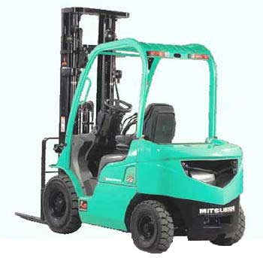
Общая информация о погрузчике Mitsubishi FD20N
Вилочный погрузчик Mitsubishi FD20N грузоподъемностью 2000 кг
Назначение:
для интенсивных работ в вагонах, контейнерах, фурах, в открытых и закрытых складских помещениях
Описание погрузчика и его уникальных характеристик
Серия "N" погрузчиков Mitsubishi оснащена микропроцессорной системой управления, которая обеспечивает блокировку хода и гидравлики в опасных ситуациях, а также обладает рядом диагностических функций. Надежные, экологичные двигатели S4S в сочетании с новой малошумной трансмиссией обеспечивают отличный баланс высоких характеристик, надежности, обслуживаемости, низкой эмиссии и комфорта.

Технические характеристики Mitsubishi FD20N
Основные характеристики
Грузоподъёмность, кг | 2000
Двигатель
Двигатель, марка (производитель) | Mitsubishi
Модель двигателя | S4S
Тип двигателя | дизельный
Рабочий объём двигателя (силового агрегата) | 3331
Мощность двигателя (силового агрегата), кВт (л.с.) | 42,3
Расчётная частота вращения, об/мин | 2300
Число и расположение цилиндров | 4
Топливная система
Максимальная скорость, км/ч | 19,5
Тормозная система
Рабочие тормоза | Гидравлич.
Колёса
Шины | 7.00 - 12 / 6.00 - 9
Количество колес | 2x/2
Ходовые характеристики
Наружный габаритный радиус поворота, мм | 2196
Колесная (гусеничная) база, мм | 1600
Колея передних/ задних колес,мм | 960/980
Характеристики погрузчика
Вид шасси | Колёса
Вид рабочего органа | Вилы
Размер рабочего органа, ДхШхВ, мм | 1070x110x40
Высота подъёма рабочего органа, мм | 3300
Наклон мачты (a/b), град | 6,0/10,0
Скорость подъема с грузом/без груза, мм/с | 640/670
Скорость опускания с грузом/без груза, мм/с | 500/500
Вид управления | сидя
Центр тяжести груза, мм | 500
Габаритные размеры, мм | 3558x1150(1640)x2145
Общий вес, кг | 3420
Другие характеристики
Дорожный просвет, мм | 135

